ЖИРЯТИНСКИЙ РАЙОННЫЙ СОВЕТ НАРОДНЫХ ДЕПУТАТОВ

РЕШЕНИЕ

от 30.08.2023 № 6-301
с. Жирятино

О внесении изменений в Генеральный план
Жирятинского сельского поселения
Жирятинского района Брянской области

В соответствии с Градостроительным кодексом Российской Федерации, статьей 14 Федерального закона от 6 октября 2003 года №131-ФЗ «Об общих принципах организации местного самоуправления в Российской Федерации», пунктом 2 статьи 7 Федерального закона от 14 марта 2022 года № 58-ФЗ «О внесении изменений в отдельные законодательные акты Российской Федерации», постановлением Правительства Брянской области от 23 мая 2022 г. № 206-п «О реализации положений пункта 2 статьи 7 Федерального закона от 14 марта 2022 года № 58-ФЗ «О внесении изменений в отдельные законодательные акты Российской Федерации», Уставом Жирятинского муниципального района, постановлением администрации Жирятинского района Брянской области № 423 от 30.12.2022 «О подготовке проектов внесения изменений в Генеральный план и Правила землепользования и застройки Жирятинского сельского поселения Жирятинского района Брянской области» и на основании обращения АО «Брянсавтодор» в связи с размещением карьера по добыче строительных песков, Жирятинский районный Совет народных депутатов

РЕШИЛ:
1. Внести в Генеральный план Жирятинского сельского поселения Жирятинского района Брянской области, утвержденный решением Жирятинского сельского Совета народных депутатов № 2-198 от 17.12.2012, следующие изменения:
1. Дополнить текстовые материалы Генерального плана Жирятинского сельского поселения Жирятинского района Брянской области, утвержденный решением Жирятинского сельского Совета народных депутатов № 2-198 от 17.12.2012 (далее – Генеральный план) разделом 5 следующего содержания:

«5. МЕРОПРИЯТИЯ ПО ВНЕСЕНИЮ ИЗМЕНЕНИЙ В ГЕНЕРАЛЬНЫЙ ПЛАН ЖИРЯТИНСКОГО СЕЛЬСКОГО ПОСЕЛЕНИЯ ЖИРЯТИНСКОГО РАЙОНА БРЯНСКОЙ ОБЛАСТИ
В Генеральном плане Жирятинского сельского поселения Жирятинского района Брянской области, утвержденном решением Жирятинского сельского Совета народных депутатов № 2-198 от 17.12.2012, на основании Постановления Администрации Жирятинского района Брянской области № 423 от 30.12.2022 «О подготовке проектов внесения изменений в Генеральный план и Правила землепользования и застройки Жирятинского сельского поселения Жирятинского района Брянской области», настоящим проектом в отношении земельного участка с кадастровым номером с кадастровым номером 32:07:0190114:19 площадью 77 000 кв. м, адрес (местонахождение) объекта: Брянская область, р-н Жирятинский, тер Жирятинское сельское поселение, предусмотрено изменение функциональной зоны СХ1, зоны сельскохозяйственных угодий, на функциональную зону ПК1, зону предприятий и складов V-IV классов опасности (санитарно-защитные зоны 50-100 м), в связи с размещением карьера по добыче строительных песков.
При разработке проекта по внесению изменений в генеральный план Жирятинского сельского поселения Жирятинского района Брянской области необходимо учесть необходимость корректировки Правил землепользования и застройки поселения.»

2. Внести в графические материалы Генерального плана Жирятинского сельского поселения Жирятинского района Брянской области, утвержденного решением Жирятинского сельского Совета народных депутатов № 2-198 от 17.12.2012, следующие изменения и дополнения:
2.1. Изменить функциональную зону СХ1, зоны сельскохозяйственных угодий, на функциональную зону ПК1, зону предприятий и складов V-IV классов опасности (санитарно-защитные зоны 50-100 м), для земельного участка с кадастровым номером 32:07:0190114:19 площадью 77 000 кв. м, адрес (местонахождение) объекта: Брянская область, р-н Жирятинский, тер Жирятинское сельское поселение в связи с размещением карьера по добыче строительных песков.
2.2. Дополнить графический материал «Картой границ населенных пунктов, входящих в состав Жирятинского сельского поселения Жирятинского района Брянской области».
2. Обнародовать решение о внесении изменений в Генеральный план Жирятинского сельского поселения Жирятинского района Брянской области в установленном порядке.
3. Настоящее решение вступает в силу после официального обнародования.

Глава Жирятинского района С.В. Лагеева

Графическое изображение
фрагмента схемы Генерального плана
Жирятинского сельского поселения Жирятинского района Брянской области (установление функциональной зоны ПК1, зоны предприятий и складов V-IV классов опасности (санитарно-защитные зоны 50-100 м), для земельного участка с кадастровым номером 32:07:0190114:19 площадью 77 000 кв. м, адрес (местонахождение) объекта: Брянская область, р-н Жирятинский, тер Жирятинское сельское поселение в связи с размещением карьера по добыче строительных песков)

Действующая редакция
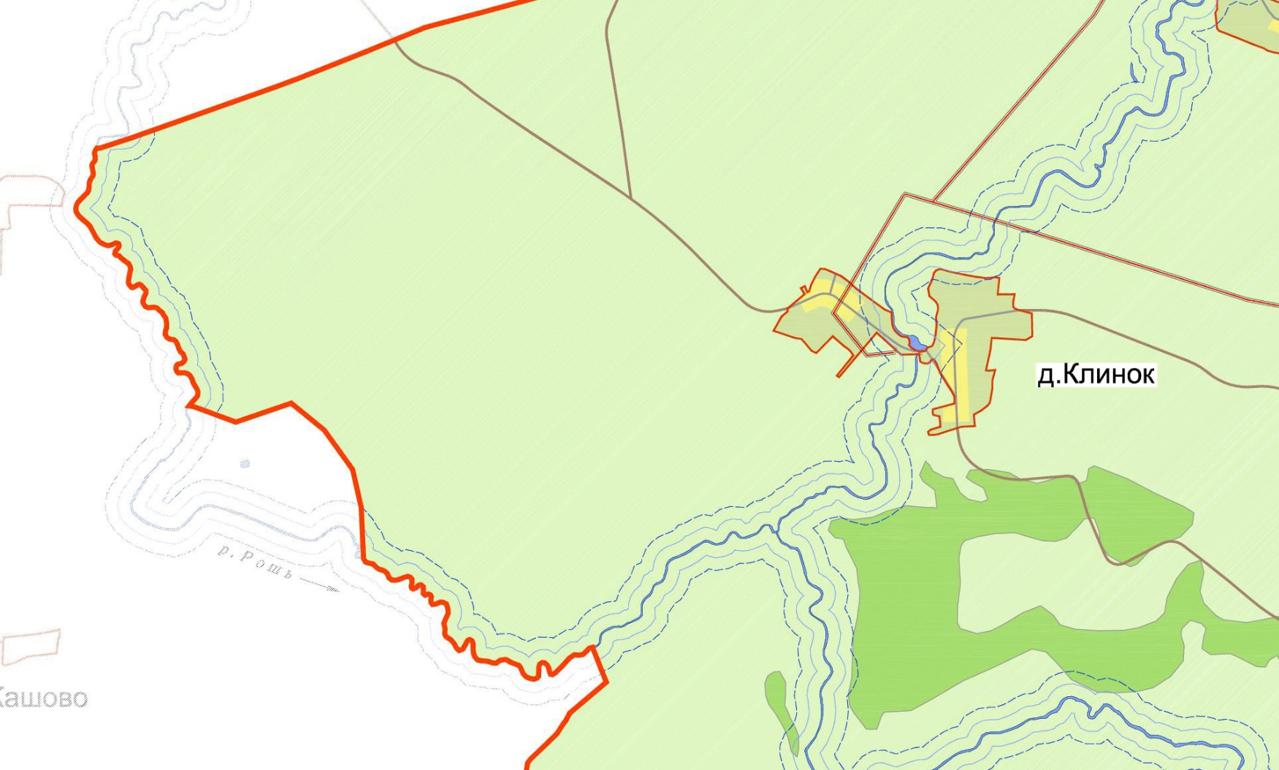
Проектное предложение

